**ФЕДЕРАЛЬНОЕ АГЕНТСТВО СВЯЗИ**

Ордена Трудового Красного Знамени федеральное государственное бюджетное образовательное учреждение высшего образования

_______________________________________________

**МОСКОВСКИЙ ТЕХНИЧЕСКИЙ УНИВЕРСИТЕТ**

**СВЯЗИ И ИНФОРМАТИКИ**

Кафедра «Информационная безопасность»

**ЛАБОРАТОРНАЯ РАБОТА**

**№2**

по дисциплине «Объектно-ориентированное программирование систем защиты информации»

на тему:

**«Разветвляющиеся алгоритмы»**

Вариант №10

Выполнил: студ. гр. БПЗ1501

Лисеенко Я.А.

Проверил: ассистент кафедры ИБ

Барков В.В.

Москва 2018 г

# Цель работы

Овладеть навыками создания разветвляющихся алгоритмов на языке C с применением инструкций выбора, условных выражений, логических операций и операций отношения.

# Задание

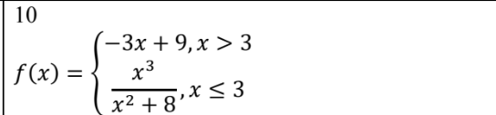

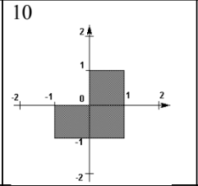

# Результаты

float func(float x, float y) {

if ((x > -1 && x < 1 && y > -1 && y < 0) || (x > 0 && x < 1 && y < 1 && y > 0))

return 1;

else

return 0;

}

## Задание №2

#include "math.h"

double f(double x) {

return x < 3 ? pow(x, 3) / (pow(x, 2) + 8) : -3 * x + 9;

}

## Задание №3

#define _CRT_SECURE_NO_WARNINGS

#include <stdio.h>

#include <math.h>

double f(double x);

_Bool isInArea(double x, double y);

float func(float x, float y);

int main() {

double x, y, z;

printf("Task 1 \n");

printf("Task 2 \n");

switch (_getch()) {

case '1':

printf("Task 1 \n");

printf("x = ");

scanf("%lf", &x);

printf("y = ");

scanf("%lf", &y);

z = func(x, y);

printf("%f \n", z);

break;

case '2':

printf("Task 2 \n");

printf("x = ");

scanf("%lf", &x);

z = f(x);

printf("%f \n", z);

break;

default:

break;

}

_getch();

return 0;

}

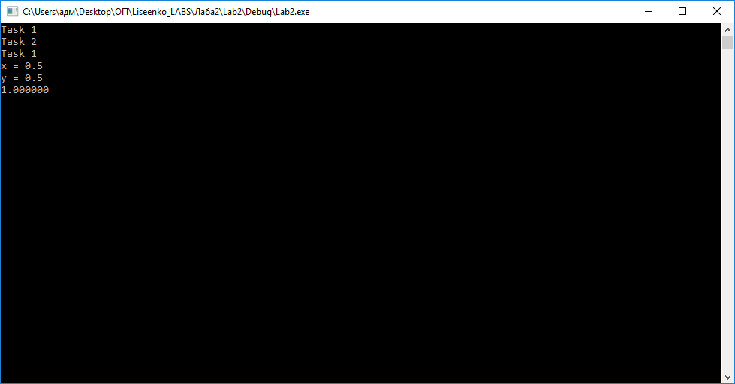

1. Результат работы программы

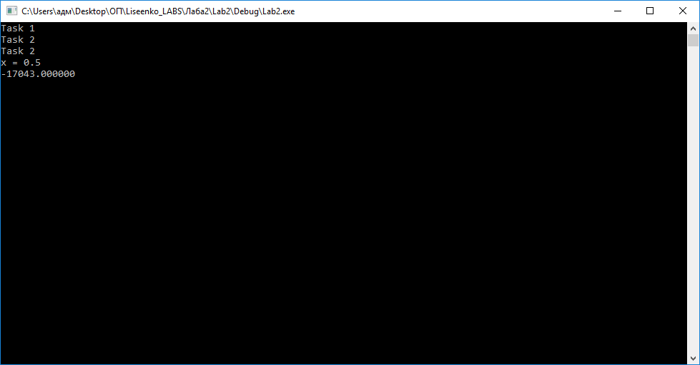

Рис.2. Результат работы программы